Họ Và Tên: Phạm Ngọc Anh Khôi

Lớp:11_TMĐT

Bước 1 : Tạo 1 project tên là baitaplythuyet4

Bước 2: Thiết kế giao diện cho activity_main.xml, gồm 2 nút HelloWorld và Register

<?xml version="1.0" encoding="utf-8"?>  
<androidx.constraintlayout.widget.ConstraintLayout  
 xmlns:android="http://schemas.android.com/apk/res/android"  
 xmlns:app="http://schemas.android.com/apk/res-auto"  
 xmlns:tools="http://schemas.android.com/tools"  
 android:id="@+id/main"  
 android:layout_width="match_parent"  
 android:layout_height="match_parent"  
 tools:context=".MainActivity">  
  
 <Button  
 android:id="@+id/btnHelloWorld"  
 android:layout_width="wrap_content"  
 android:layout_height="wrap_content"  
 android:layout_marginTop="228dp"  
 android:onClick="onBtnHelloClick"  
 android:text="HelloWorld"  
 app:layout_constraintEnd_toEndOf="parent"  
 app:layout_constraintStart_toStartOf="parent"  
 app:layout_constraintTop_toTopOf="parent" />  
  
 <Button  
 android:id="@+id/btnRegister"  
 android:layout_width="wrap_content"  
 android:layout_height="wrap_content"  
 android:layout_marginTop="80dp"  
 android:onClick="onBtnRegisterClick"  
 android:text="Register"  
 app:layout_constraintEnd_toEndOf="parent"  
 app:layout_constraintStart_toStartOf="parent"  
 app:layout_constraintTop_toBottomOf="@+id/btnHelloWorld" />  
</androidx.constraintlayout.widget.ConstraintLayout>

Đây là giao diện khi thiết kế cho activity_main.xml:

Bước 3 : Cấu hình cho MainActivity.java gồm:

**Khai báo package và import**

- package com.example.baitaplythuyet4;  
→ Xác định gói (package) chứa class MainActivity.

- import android.content.Intent;  
→ Dùng để khai báo lớp Intent, cho phép chuyển đổi giữa các activity.

- import android.os.Bundle;  
→ Dùng để truyền dữ liệu khi activity được khởi tạo.

- import android.view.View;  
→ Cho phép bắt sự kiện khi người dùng tương tác với các view (ví dụ: bấm nút).

- import androidx.appcompat.app.AppCompatActivity;  
→ Lớp AppCompatActivity hỗ trợ tương thích giao diện trên nhiều phiên bản Android.

**Hàm onCreate()**

- onCreate() là phương thức được gọi đầu tiên khi activity được tạo.

- setContentView(R.layout.activity_main); → gán giao diện activity_main.xml làm màn hình hiển thị chính.

**Hàm onCreate()**

- onCreate() là phương thức được gọi đầu tiên khi activity được tạo.

- setContentView(R.layout.activity_main); → gán giao diện activity_main.xml làm màn hình hiển thị chính.

**Hàm onBtnHelloClick()**

- Hàm này được gọi khi người dùng bấm vào nút HelloWorld.

- Intent intent = new Intent(MainActivity.this, HelloActivity.class);  
→ Tạo một đối tượng Intent để chuyển từ MainActivity sang HelloActivity.

- startActivity(intent);  
→ Thực thi Intent, mở HelloActivity.

**Hàm onBtnRegisterClick()**

- Hàm này được gọi khi người dùng bấm vào nút Register.

- Tạo một Intent để chuyển từ MainActivity sang RegisterActivity.

- Thực thi Intent bằng startActivity(intent);.

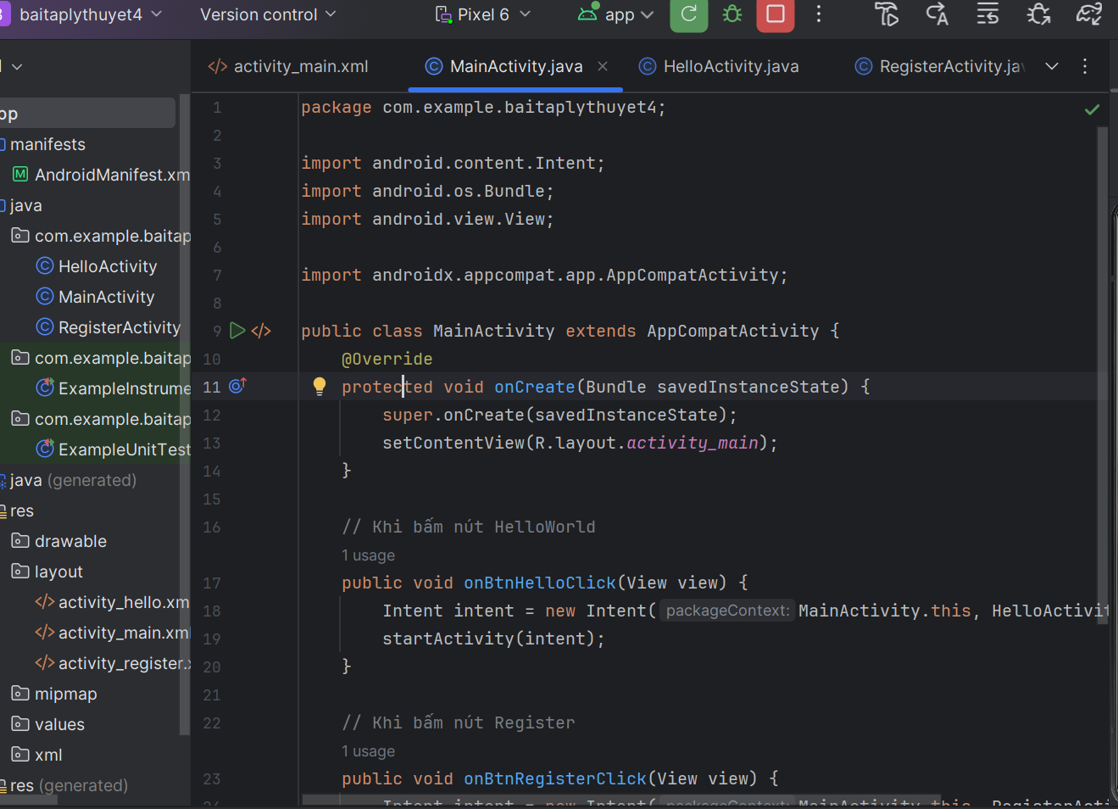

package com.example.baitaplythuyet4;  
  
import android.content.Intent;  
import android.os.Bundle;  
import android.view.View;  
  
import androidx.appcompat.app.AppCompatActivity;  
  
public class MainActivity extends AppCompatActivity {  
 @Override  
 protected void onCreate(Bundle savedInstanceState) {  
 super.onCreate(savedInstanceState);  
 setContentView(R.layout.*activity_main*);  
 }  
  
 // Khi bấm nút HelloWorld  
 public void onBtnHelloClick(View view) {  
 Intent intent = new Intent(MainActivity.this, HelloActivity.class);  
 startActivity(intent);  
 }  
  
 // Khi bấm nút Register  
 public void onBtnRegisterClick(View view) {  
 Intent intent = new Intent(MainActivity.this, RegisterActivity.class);  
 startActivity(intent);  
 }  
}

Bước 4: Thêm 2 activity, có tên là activity_hello.xml và activity_register.xml

activity_hello.xml

activity_register.xml

<?xml version="1.0" encoding="utf-8"?>  
<androidx.constraintlayout.widget.ConstraintLayout  
 xmlns:android="http://schemas.android.com/apk/res/android"  
 xmlns:app="http://schemas.android.com/apk/res-auto"  
 xmlns:tools="http://schemas.android.com/tools"  
 android:layout_width="match_parent"  
 android:layout_height="match_parent"  
 tools:context=".RegisterActivity">  
  
 <EditText  
 android:id="@+id/txtUsername"  
 android:layout_width="match_parent"  
 android:layout_height="wrap_content"  
 android:hint="Nhập tên đăng nhập"  
 android:layout_margin="16dp"  
 app:layout_constraintTop_toTopOf="parent"/>  
  
 <EditText  
 android:id="@+id/txtPassword"  
 android:layout_width="match_parent"  
 android:layout_height="wrap_content"  
 android:hint="Nhập mật khẩu"  
 android:inputType="textPassword"  
 android:layout_margin="16dp"  
 app:layout_constraintTop_toBottomOf="@id/txtUsername"/>  
  
 <Button  
 android:id="@+id/btnSubmit"  
 android:layout_width="wrap_content"  
 android:layout_height="wrap_content"  
 android:text="Đăng ký"  
 app:layout_constraintTop_toBottomOf="@id/txtPassword"  
 app:layout_constraintStart_toStartOf="parent"  
 app:layout_constraintEnd_toEndOf="parent"/>  
</androidx.constraintlayout.widget.ConstraintLayout>

Bước 5 : Tạo 2 Activity, có tên là HelloActivity và RegisterActivity:

HelloActivity

RegisterActivity

Bước 6: Đăng ký trong manifest android:name=".HelloActivity" và android:name=".RegisterActivity"

Kết quả: Khi bấm vào nút Hello World! Thì sẽ mở qua 1 trang khác

Tương tự như Hello World! Thì Register sẽ chuyển hướng đến trang nhập form

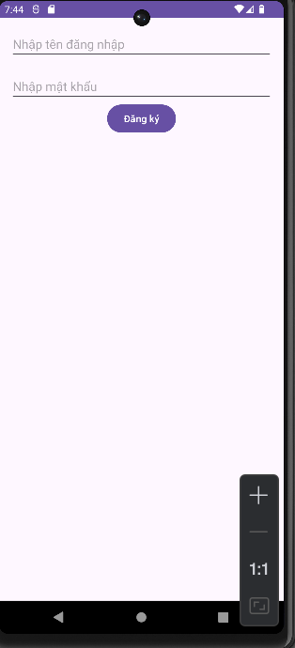

**Thực hành**

Bài 1: Đăng ký BroadcastReceiver bằng code. Tạo ứng dụng nhận tin nhắn

Bước 1 : Xây dựng các file dimens.xml

Bước 2 : Cấp quyền trong Manifest

Bước 3 : Xây dựng file strings.xml

Bước 4 : Xây dựng giao diện trong activity_main.xml

Bước 5: Xây dựng MainActivity.java

package com.example.baitaplythuyet2buoi4;  
  
import android.Manifest;  
import android.content.pm.PackageManager;  
import android.os.Bundle;  
import android.widget.Toast;  
  
import androidx.activity.EdgeToEdge;  
import androidx.annotation.NonNull;  
import androidx.appcompat.app.AppCompatActivity;  
import androidx.core.app.ActivityCompat;  
import androidx.core.content.ContextCompat;  
import androidx.core.graphics.Insets;  
import androidx.core.view.ViewCompat;  
import androidx.core.view.WindowInsetsCompat;  
  
public class MainActivity extends AppCompatActivity {  
  
 private static final int *SMS_PERMISSION_CODE* = 100;  
  
 @Override  
 protected void onCreate(Bundle savedInstanceState) {  
 super.onCreate(savedInstanceState);  
 EdgeToEdge.*enable*(this);  
 setContentView(R.layout.*activity_main*);  
  
  
  
 // Kiểm tra & xin quyền SMS  
 checkAndRequestSmsPermission();  
 }  
  
 private void checkAndRequestSmsPermission() {  
 if (ContextCompat.*checkSelfPermission*(this, Manifest.permission.*RECEIVE_SMS*)  
 != PackageManager.*PERMISSION_GRANTED* ||  
 ContextCompat.*checkSelfPermission*(this, Manifest.permission.*SEND_SMS*)  
 != PackageManager.*PERMISSION_GRANTED* ||  
 ContextCompat.*checkSelfPermission*(this, Manifest.permission.*READ_SMS*)  
 != PackageManager.*PERMISSION_GRANTED*) {  
  
 ActivityCompat.*requestPermissions*(this,  
 new String[]{Manifest.permission.*RECEIVE_SMS*,  
 Manifest.permission.*SEND_SMS*,  
 Manifest.permission.*READ_SMS*},  
 *SMS_PERMISSION_CODE*);  
 } else {  
 Toast.*makeText*(this, "Quyền SMS đã được cấp. Ứng dụng sẵn sàng!", Toast.*LENGTH_SHORT*).show();  
 }  
 }  
  
 @Override  
 public void onRequestPermissionsResult(int requestCode,  
 @NonNull String[] permissions,  
 @NonNull int[] grantResults) {  
 super.onRequestPermissionsResult(requestCode, permissions, grantResults);  
  
 if (requestCode == *SMS_PERMISSION_CODE*) {  
 if (grantResults.length > 0 && grantResults[0] == PackageManager.*PERMISSION_GRANTED*) {  
 Toast.*makeText*(this, "Quyền SMS được cấp. Ứng dụng sẵn sàng!", Toast.*LENGTH_SHORT*).show();  
 } else {  
 Toast.*makeText*(this, "Quyền SMS bị từ chối. Ứng dụng không thể hoạt động.", Toast.*LENGTH_LONG*).show();  
 }  
 }  
 }  
}

Kết quả :

